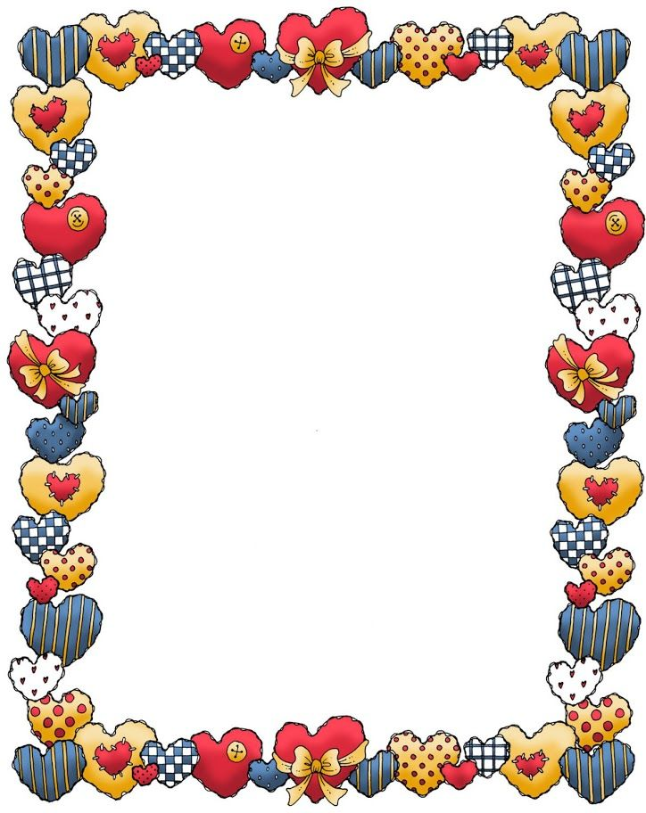**Творческий проект «Волшебный фетр».**

**Цель проекта:** Украсить игровую зону кухни игрушками, сделанными своими руками. Мастер-класс для родителей и воспитателей. Весело и с пользой провести время и сделать действительно качественную игрушку.

**Тип проекта:** краткосрочный (групповой). Участники проекта: дети, воспитатели.

**Задачи проекта:**

- изучить историю возникновения фетра

- познакомиться со способами сшивания фетра и использовать свои знания и умения при изготовлении изделий из фетра;

Самые лучшие подарки — сделанные с душой и своими руками. Когда ребенок старательно что-то мастерит, вкладывая в это все свое творчество и умение, поделка действительно становится бесценной. Они оказывают влияние на эмоциональное и нравственное развитие детей. При изготовлении, мы наделяем изделие определенными положительными эмоциями и душой, и оно становится лучшим другом малыша. Исследованиями было установлено, что фактура материала, из которого сделано изделие, играет значительную роль. Мягкие, пушистые материалы вызывают положительные эмоции, стимулирующие развитие ребенка. Достигнутые результаты: Изготовление игрушки своими руками. Мастер-класс для родителей и воспитателей

**Мероприятия, проведенные в рамках проекта**: Тематические игры на кухне. Занятия на развитие внимательности

Дошкольный возраст – уникальный период с точки зрения развития творческих способностей ребенка. Его уникальность состоит в таких психологических особенностях дошкольников, как повышенная познавательная активность, любознательность, открытость ко всему новому, эмоциональная отзывчивость, сопереживание явлениям искусства и жизни. Азы художественно-эстетического воспитания закладываются при участии взрослых сразу после рождения ребенка и продолжают свое становление долгие годы, поэтому взрослые должны создавать такую атмосферу, чтобы у детей развались такие эстетические чувства, как чувство прекрасного, художественный вкус, творческие умения. Важное место в данном процессе занимает метод совместных действий взрослого и ребенка — сотворчество. Отличный вариант подобного вида деятельности — поделки из декоративного фетра. Они мягкие, нежные, теплые и уютные. Фетр особенно хорош для поделок с детьми, ведь он очень простой в обращении: легко режется, края не секутся, не скользит в руках. Фетр яркий, приятный и интересный на ощупь.

Кроме того, можно его сшивать, а можно — клеить. Причем любой стороной. Фетр отличный материал для рукоделия. Поделки из фетра для детей легки в исполнении, особенно когда они делаются под чутким руководством взрослых. Это не только интересное, но и очень полезное занятие для ребёнка. Оно развивает мелкую моторику рук, внимание, усидчивость, образное мышление. Малыш привыкает не просто фантазировать, а воплощать идеи на практике. Готовые поделки можно потом преподнести в качестве подарка на праздник, для украшения интерьера, или же в дальнейшем использовать для своих игр.

Для изготовления поделок из фетра потребуются следующие материалы: листы мягкого фетра различной толщины• и цвета (в зависимости от идеи), бусины клей•и бисер, шаблоны для вырезания, декоративная тесьма и нитки•ПВА, линейка, ножницы, мелок•мулине, игла, для перевода рисунка на ткань.

В качестве декоративных элементов можно использовать красивые яркие нитки к фетру, пуговички, и другие мелочи в зависимости от идеи. Из декоративного фетра можно делать аппликации и игрушки, украшения, абажуры, брошки, подушки.

Поделки из фетра, сделанные своими руками, всегда красивы и оригинальны. Работа с фетром способствуют развитию творческих способностей детей, формированию детско-родительского сообщества. Доставьте детям радость совместного творчества!

**Этап 1**. Историческая справка. Фетр (от французского feutre - войлок) - это особенный нетканый материал, полученный валянием пуха кролика, зайца, отходов меха пушных зверей ценных пород, а также овечьей шерсти. Фетр производится с помощью нагревания, увлажнения, трения, бывает разной толщины и самых невероятных цветов. Он не мнется, не имеет лицевой и изнаночной стороны, у него высокая технологичность – фетр приклеивается, пришивается, легко режется. Изделия из фетра выглядят очень аккуратно. Он может производиться из натуральных и искусственных волокон. Валяние войлока – пожалуй, самая древняя техника изготовления изделий из шерсти. Сам войлок существует столько же, сколько существуют на Земле овцы, кони, козы. Валяние войлока в наше время переживает «второе рождение». Декоративный фетр — это необычные сумки, чехлы для ноутбуков и мобильных телефонов, бизнес-аксессуары, основа для вышивки, театральные декорации, елочные игрушки, украшения, развивающие игрушки для детей и многое другое. Шерстяной фетр— это современный взгляд на производство обуви, одежды и головных уборов. Тонкий синтетический фетр— это оригинальная упаковка цветов и подарков.

**ЭТАП** 2. Фетровые игрушки Этот вид рукоделия в России стал очень известным в последние несколько лет. В зависимости от сложности изделий, их могут шить как взрослые, так и дети. В настоящее время в магазинах с материалами для творчества стали продавать различные детские наборы с уже скроенными деталями игрушек из фетра, а также безопасными пластмассовыми иглами. Обычно в деталях уже сделаны дырочки, поэтому, начиная примерно с четырех-пяти лет, дети могут самостоятельно осваивать искусство шитья поделок из фетра своими руками. Существует две разновидности фетра: мягкий и жесткий. В жестком фетре обычно присутствуют помимо натуральных ещё искусственные компоненты. Но его преимущество в том, что он со временем не теряет форму и из него легче шить поделки и игрушки. Мягкий фетр используют чаще для шитья объёмных игрушек. Вне зависимости от толщины фетр всегда легок и прочен. Принципом изготовления он похож на бумагу и так же как бумага, легко режется, не осыпается по краям, в тоже время легко шьется и приклеивается. Он хорошо держит форму. Его легко применять: фетр из-за своей структуры, позволяет изготовить такие мелкие детали, как клювы птиц, крылья, лапы, глазки без применения швов, так как обметывать фетр не нужно, а если нет желания шить, то его можно просто приклеить. Было бы даже странно, если бы рукодельницы не обратили на него (на фетр) своего внимания.

**Этап 3**. Материалы, виды швов, технология пошива игрушек. Технология пошива изделий всегда одинакова. Единственное правило – если игрушка сложная, состоящая из множества деталей – то стоит тщательно продумать, в какой последовательности вы будете сшивать детали. Сначала рисуем или распечатываем выкройку игрушки. Вырезаем выкройку, прикладываем на фетр и обводим. Удобнее рисовать ручкой, след от нее все равно закроется швом. Карандаши и мел очень плохо рисует по фетру. Вышивка и все другие украшения нужно делать на этапе, когда изделие еще не сшито. Исключение составляет пришивание глазок-бусинок фетровым зверятам. Для работы нам понадобятся: - выкройки; - фетр разнообразных цветов; - клеевой пистолет; - нитки разных цветов; - декоративные детали: бисер, бусины, пластиковые глазки, стразы и т.д.; - ножницы; - наполнитель (вата). Рассмотрим самый распространенный вид шва для шитья фетровых игрушек: «петельный» обметочный шов. Его применяют для сшивания и формирования края изделия из фетра. Прокалываем материал с лицевой стороны на изнанку и направляем острие иглы в образовавшуюся петлю, протаскиваем иглу через петлю и плавно тянем нитку вниз на себя. Натягиваем петлю на краю материала так, чтобы шов плотно удерживал слои фетра, но не сосбаривал край. Фетр нужно прокалывать на 3-5 мм от линии среза и делать петлю, забрасывая нить за иглу. Таким швом можно выполнять декоративную отделку детских и новогодних игрушек, брошек, сувениров. При шитье игрушек из фетра обметочные стежки используются в качестве декоративного шва для украшения изделия. Помимо этого «обметочный» шов предохраняет края сшитых деталей от износа. Мы в своих работах для обработки и сшивания краев изделий использовали обметочный шов "Петельный". Он надежно сшивает детали и формирует ровный край, а это немаловажно в декоративных изделиях. Сам фетр достаточно объемный материал и иногда приходится сшивать край из 2-4 слоев, но это совсем не трудно. Шов «Петельный»



**Этап 4**. Техника безопасности. 1. Правила безопасной работы инструментами: Работа с ножницами: 1. Брать инструмент разрешается только когда необходимо что-то вырезать. Закончив работу необходимо положить инструмент в отведенное для него место. 1. Нельзя держать ножницы острыми концами вверх. 2. Передавать ножницы кольцами вперед. Работа с иглами: 1. Хранить иголки и булавки необходимо в игольнице. 2. Нельзя откусывать нитку зубами. 3. Не пользуйтесь для шитья ржавой иголкой. Заключение Фетр является одним из самых популярных материалов для новогодних поделок. Из него шьют рождественские носки для подарков, вырезают детали гирлянд и, конечно же, шьют игрушки на елку. Украшать новогоднюю елку намного приятнее игрушками, которые вы сделали своими руками, нежели купили в магазине. Да и таких оригинальных игрушек, как у вас, больше ни у кого не будет. Мы научились шить игрушки из фетра и надеемся, что наша работа будет самой оригинальной!

И вот наши чудесные игрушки готовы они все разные , но очень красивые.

